《机器学习基础》实验报告

年级、专业、班级 |  | 2021级计算机科学与技术卓越1班 |  |  | 姓名 | 韩昊辰
实验题目 | 对数几率回归算法实践
实验时间 | 2023.4.5 |  | 实验地点 | DS3402
实验成绩 |  |  | 实验性质 | □验证性 □设计性 □综合性
教师评价：
□算法/实验过程正确； □源程序/实验内容提交 □程序结构/实验步骤合理；
□实验结果正确； □语法、语义正确； □报告规范；
其他：
评价教师签名：
一、实验目的
掌握线性模型、对率回归算法原理。
二、实验项目内容
1.理解对率回归算法原理。
2.编程实现对数几率回归算法。
3.将算法应用于西瓜数据集3.0、鸢尾花数据集分类问题。
三、实验过程或算法（源程序）

1.理解对率回归算法原理
Logistic regression（LR）算法是一个十分经典的机器学习算法，可用于回归和分类任务，它在广义上说也是一种线性回归模型，不过是在线性回归的基础上加入了kernel函数，包括高斯核，多项式核，线性核等激活器，最经典的莫过于sigmoid，于是可以解决线性回归难以解决的非线性问题。
LR的主要思想是建立一个可以将输入变量映射到输出变量的线性模型，并将输出变量解释为概率的对数几率，通过使用最大似然估计法来确定模型参数。LR的激活函数是Sigmoid函数，它有如下形式：
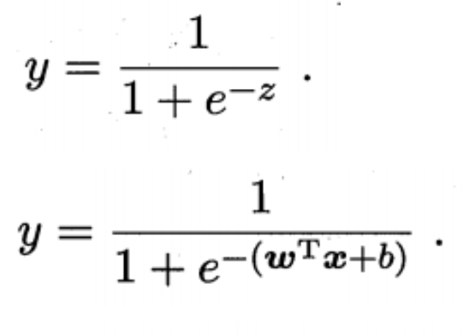
Sigmoid函数成像为“S形，它的取值在[0, 1]之间，在远离0的地方函数的值会很快接近0或者1，因此可以用它进行样本的二分类。同时，该函数单调可微，是任意阶可导的凸函数，在之后通过各种数值优化（比如梯度下降）求取最优解的时候能够很方便。我们给定一个输入值，如果y=Sigmoid(w^{T}x+b)是样本x作为正例的可能性，那么1 – y就是其反例的可能性。如果y>0.5，那么我们可以认为结果属于正例，将其划分为1类，否则划分为0类。虽然，这种方法名为“回归”，但是这样却实现了分类
LR的损失函数是基于极大似然函数的，而不是线性回归模型的最小二乘损失函数，原因是各自的响应变量y服从不同的概率分布：在Linear Regression中，前提假设是y服从正态分布，而Logistic中的y非0即1，所以是服从二项分布的。LR代价函数有以下形式：
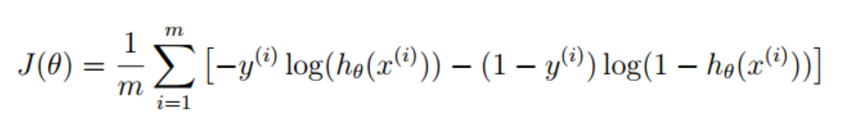
其中，m为样本容量，h(x)= w^{T}x+b。使用梯度下降法求解使得该函数最小化的θ值，也就是w和b。它的梯度Grad定义为：
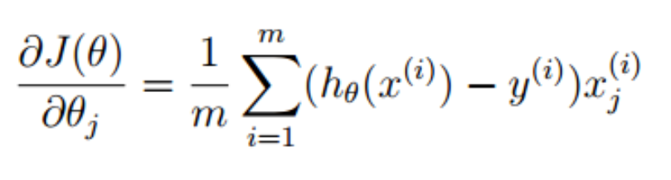
参数更新时的迭代公式：
θ_{j} = θ_{j} – α * Grad
其中，α为学习率。
根据每次迭代得到的θ，计算下降梯度，限制迭代次数，当迭代次数达到上限或者梯度已经小于容忍值跳出迭代，输出最终的θ。

2.编程实现对数几率回归算法
cost_x_list = [] #记录迭代次数
cost_y_list = []#记录损失函数输出值

#Sigmoid函数
def sigmoid(z):
return 1.0 / (1 + np.exp(-z))

# 损失函数,h=w*x+b
def loss(h, y):
return -(y * log(h) + (1 - y) * log(1 - h)).mean()

def predict_prob(x, weight, b): # 求得该类别概率
return sigmoid(dot(x, weight) + b)

def predict(x, weight, b): # 最终输出类别
pre = sigmoid(dot(x, weight) + b)
final = []
for i in pre:
if i >= 0.5:
final.append(1)
else:
final.append(0)
return np.array(final) # final=0/1

def score(x, y, weight, b): # 精确度
pre = predict(x, weight, b)
count = 0
for index, result in enumerate(pre):
if result == y[index]:
count += 1
# print(count)
return float(count / len(y))

def fit(x, y, alpha, iterations): # 拟合过程,alpha=学习率，iteration=最大迭代次数
iteration = 0 # 迭代次数
m, n = x.shape
weight = np.zeros((n, 1)) # 初始权重
b = 0 # 偏移量初始为0
while 1:
z = dot(x, weight) + b
h = sigmoid(z) # h即每次输出的结果
j = loss(h, y) # 进行损失计算
# w,b的梯度求导过程可看我上面手写的那两幅图
gradien_w = dot(x.T, h - y) / len(y) # 以梯度推导结果求得梯度，.T为数组转置，不转置无法得内积
gradien_b = np.mean(h - y)
weight = weight - alpha * gradien_w # 迭代
b = b - alpha * gradien_b
iteration += 1 # 迭代次数加一
cost_x_list.append(iteration)
cost_y_list.append(j)
# if iteration % 500 == 0: # 每500次打印一次损失
# print('loss:', j)
if iteration == iterations:
return weight, b, j # 迭代完成，返回权重(b=常数项，j=损失)

3.将算法应用于西瓜数据集3.0、鸢尾花数据集分类问题

3.1 西瓜分类：
3.1.1 对西瓜两个属性（密度，糖度）做回归
首先载入西瓜属性的数据：
# 载入西瓜数据集
# 密度
density = np.array([0.697, 0.774, 0.634, 0.608, 0.556, 0.403, 0.481, 0.437, 0.666,
0.243, 0.245, 0.343, 0.639, 0.657, 0.360, 0.593, 0.719]).reshape(-1, 1)
# 糖度
sugar_rate = np.array([0.460, 0.376, 0.264, 0.318, 0.215, 0.237, 0.149, 0.211, 0.091,
0.267, 0.057, 0.099, 0.161, 0.198, 0.370, 0.042, 0.103]).reshape(-1, 1)
x_tmp = np.hstack((density, sugar_rate))
x = x_tmp
# 标签
y = np.array([1, 1, 1, 1, 1, 1, 1, 1, 0, 0, 0,
0, 0, 0, 0, 0, 0]).reshape(-1, 1)
然后使用对数几率回归计算
# 逻辑对数回归
w = fit(x, y, 0.1, 1000)
print(w)
l=w[2] #loss值
得到输出的值为：
array([[0.92147598],
[2.40509733]]), -1.088531255874484, 0.6135595434967092)
参数分别为0. 92147598 2.40509733 常数项为-1.088531255874484
Loss为0. 6135595434967092
最后将结果可视化：
# 结果可视化
y = np.array([1, 1, 1, 1, 1, 1, 1, 1, 0, 0, 0,
0, 0, 0, 0, 0, 0])
zhenglei = []
fulei = []
for i in range(y.size):
if (y[i] == 1):
zhenglei.append(list(x_tmp[i, :]))
else:
fulei.append(list(x_tmp[i, :]))
# 做出效果图
zhenglei = np.array(zhenglei)
zhenglei.reshape((-1, 2))
fulei = np.array(fulei).reshape((-1, 2))
plt.scatter(zhenglei[:, 0], zhenglei[:, 1], color='red', label="good watermelon")
plt.scatter(fulei[:, 0], fulei[:, 1], color='blue', label="bad watermelon")
xx = np.linspace(0, 100, 4)
yy = (-w[0][0] * xx - w[1]) / w[0][1]
plt.plot(xx, yy, color="black", linewidth=1.0, linestyle="-")
plt.ylim(0, 1)
plt.xlim(0, 1)
plt.legend(loc='best')
plt.show()
b=w[1]
w = np.array(w[0]).flatten()
# 精度
count = 0
for i in range(y.size):
if sigmoid(sum(w * x[i])+b) >= 0.5 and y[i] == 1:
count = count + 1
if (sigmoid(sum(w * x[i])+b) < 0.5 and y[i] == 0):
count = count + 1
print("精度：", count / y.size)
# 查全率
count = 0
for i in range(y.size):
if (sigmoid(sum(w * x[i])+b) > 0.5 and y[i] == 1):
count = count + 1
print("查全率：", count / zhenglei.size)
# 查准率
count = 0
Cha_P = 0
for i in range(y.size):
if (sigmoid(sum(w * x[i])+b) > 0.5):
Cha_P = Cha_P + 1
if (sigmoid(sum(w * x[i])+b) > 0.5 and y[i] == 1):
count = count + 1
print("查准率：", count / Cha_P)
print("loss：",l)
结果为：
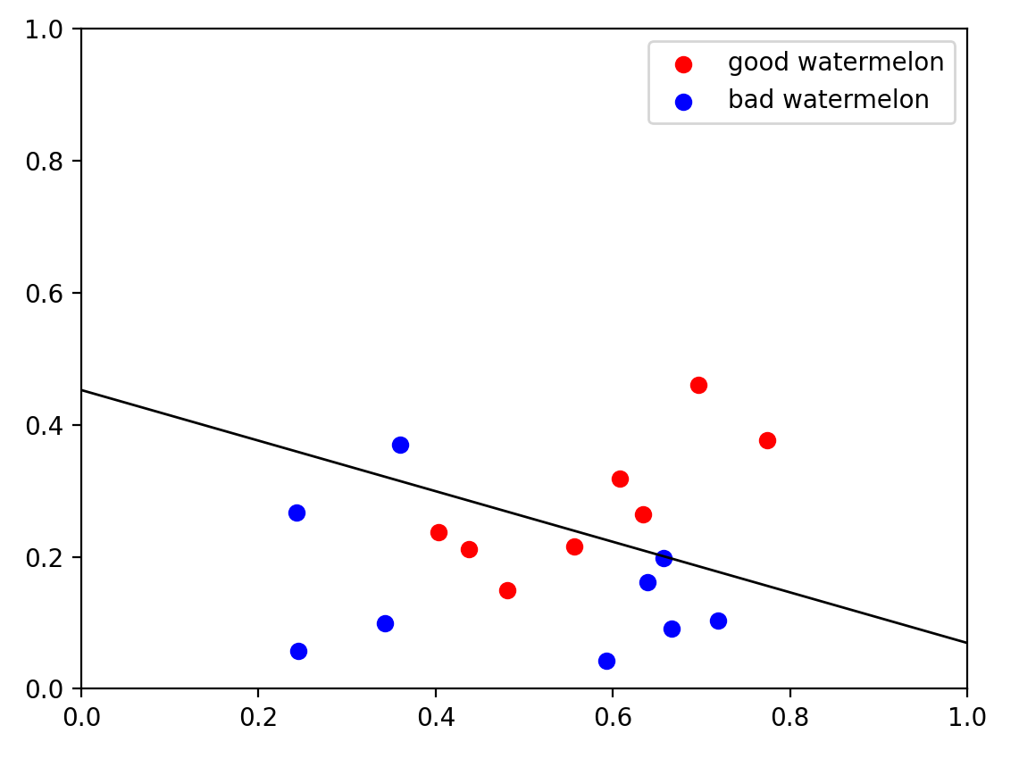
图中，x轴代表密度，y轴代表糖度，黑线是LR模型计算出的分界线，在分界线上方的点预测为正类（好瓜），在下方的点预测为负类（坏瓜），因为西瓜集3.0只有17个数据，所以将17个数据全部作为训练集，并且在训练集上验证模型，发现有5个点分类错误，因此精度大约为0.7
精度： 0.7058823529411765
查全率： 0.25
查准率： 0.8
loss： 0.6135595434967092
看出模型输出精度符合直观图

3.1.2 对西瓜9个属性做回归
接下来考虑西瓜离散属性（色泽，敲声等）
def Watermelon_Huigui2():
df = pd.read_excel('w_data.xlsm')
df1 = pd.read_excel('w_label.xlsx')
# 将数据转换为 numpy 数组
x = np.array(df)
y = np.array(df1).reshape(-1,1)
w=fit(x,y,0.1,1000)
l = w[2]
b = w[1]
w = np.array(w[0]).flatten()
count=0
for i in range(y.size):
if sigmoid(sum(w * x[i])+b) >= 0.5 and y[i] == 1:
count = count + 1
if sigmoid(sum(w * x[i])+b) < 0.5 and y[i] == 0:
count = count + 1
print("精度：", count / y.size)
print("loss",l)
输出结果：
精度： 1.0
loss 0.03876050541407549
因为数据集很少，过拟合属于正常情况

3.2 鸢尾花数据集分类
鸢尾花数据集有三个标签，属于多分类问题，如果采用LR模型，需要将二分类拓展为多分类。方法是使用投票的方法，使用一对余分类器，三个标签训练三个模型，可以将一个鸢尾花样本分为【属于第i种】和【不属于第i种】（i=1，2，3）两类，在测试集上，通过每一个鸢尾花属性加权和后映射到sigmoid函数，输出最高的一类也就是最有可能属于的一类，将该鸢尾花分类为这一类

代码：
首先读取数据并分割数据集：
iris = load_iris()
x = iris.data
y = iris.target
# 将数据集的 70%作为训练集,30%作为测试集,检验模型在测试集上的分类正确率
x, x_test, y, y_test = train_test_split(x, y, test_size=0.3, random_state=0)
然后修改训练集标签，训练出三个w
# 训练第i种iris
# 处理数据
y = np.stack((y, y, y), axis=0)
# 一对余分类器：修改label，属于第i类的标签设置为1，其余设置为0，用于MSE损失函数
for i in range(3):
for j in range(y[i].size):
if (y[i, j] == i):
y[i, j] = 1
else:
y[i, j] = 0
w = np.zeros((3,x[0].size+1)) #记录权重
for i in range(3):
w_tmp = fit(x,np.array(y[i]).reshape(-1,1),0.01,50000)
w[i] = np.append(np.array(w_tmp[0]).flatten(),w_tmp[1])
print(w)
输出：
[[ 0.7611223 2.42834125 -3.92643529 -1.82219796 0.46942753]
[ 0.27414203 -2.17751957 1.00966579 -2.5809189 3.24453906]
[-4.12447627 -2.84314418 5.92858706 4.69997786 -2.70459145]]
接着，对测试集样本进行分类
res = np.zeros((len(x_test),1)) # 记录每个iris具体分为哪一类
for i in range(len(x_test)):
# sigmoid函数映射出的机率最大的对应类别为预测类别
type=0
MAX=0
for j in range(3):
z=sigmoid(sum(w[j,0:4]*x_test[i])+w[j,4])
if z>MAX:
MAX=z
type=j
res[i]=type
res = np.array(res).flatten()
最后，计算测试集上模型精度：
count=0
for i in range(len(y_test)):
if(y_test[i]==res[i]):
count+=1
print("精度：",count/len(y_test))
输出：
精度： 0.9333333333333333
可以看出，模型在测试集上有较好的分类效果
四、实验结果及分析
对于西瓜分类问题，采用西瓜两个属性分类得到分类图像：
精度： 0.7058823529411765
查全率： 0.25
查准率： 0.8
loss： 0.6135595434967092
由于采用的属性较少，分类的精度不高

然后采用西瓜的9个属性进行分类，得到
精度： 1.0
loss 0.03876050541407549
出现过拟合，原因是样本数目太少（17）个，并且将全部样本同时作为训练集和测试集，分类精度才出现100%

对于鸢尾花数据集分类问题，训练出三个一对余分类器，在测试集上验证效果为：
精度： 0.9333333333333333
可以看出，模型在测试集上有较好的分类效果
五、模型总结与思考
通过上述实验，可以看出Sigmoid基于线性回归的二分类问题有非常好的效果，在选择样本时，其属性数目不应过少，否则分类精度不高，样本数量也不应过少，否则很容易出现过拟合或欠拟合。对于多分类任务，一对余分类器训练的分类器数量小，可以节省存储开销和测试时间，但是训练用到全部的训练样例，训练时间长，就结果而言，即使训练样本数目不多，只有105个，仍然在测试集上表现出良好的测试效果（精度=0.93333）

但是，在实验过程中也遇到了一些问题，例如实验初始阶段MSE函数并没有被用于损失函数，而是选择的以下函数：
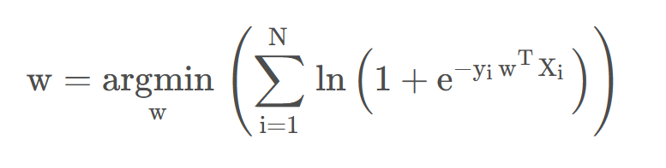
该函数对分类错误的惩罚力度远大于MSE函数，样本标签值取1和-1，但是在使用这个函数进行训练时，经常出现模型训练时间过长，溢出等情况。

此外，本实验采用梯度下降的权值更新时，使用的方法是权值+=学习率*梯度，并没有考虑更新权值是否满足Wolfe 条件和曲率条件（curvature condition），并且步长固定为权值也可能导致步长过大而造成函数振荡

最后本次实验用到的数据无缺失值和异常值，使得训练出来的模型有良好的分类效果，如何处理缺失值和异常值仍然需要讨论
以上是对本实验长处和不足的思考

六、代码附录
import pandas as pd
import numpy as np
from numpy import dot, log
from sklearn.datasets import load_iris
from sklearn.model_selection import train_test_split
import matplotlib.pyplot as plt
cost_x_list = []
cost_y_list = []
def sigmoid(z):
return 1.0 / (1 + np.exp(-z))
def loss(h, y): # 损失函数,h=w*x
return -(y * log(h) + (1 - y) * log(1 - h)).mean()
def predict_prob(x, weight, b): # 求得该类别概率
return sigmoid(dot(x, weight) + b)
def predict(x, weight, b): # 最终输出类别
pre = sigmoid(dot(x, weight) + b)
final = []
for i in pre:
if i >= 0.5:
final.append(1)
else:
final.append(0)
return np.array(final) # final=0/1
def score(x, y, weight, b): # 精确度
pre = predict(x, weight, b)
count = 0
for index, result in enumerate(pre):
if result == y[index]:
count += 1
# print(count)
return float(count / len(y))
def fit(x, y, alpha, iterations): # 拟合过程,alpha=学习率，iteration=最大迭代次数
iteration = 0 # 迭代次数
m, n = x.shape
weight = np.zeros((n, 1)) # 初始权重
b = 0 # 偏移量初始为0
while 1:
z = dot(x, weight) + b
h = sigmoid(z) # h即每次输出的结果
j = loss(h, y) # 进行损失计算
# w,b的梯度求导过程可看我上面手写的那两幅图
gradien_w = dot(x.T, h - y) / len(y) # 以梯度推导结果求得梯度，.T为数组转置，不转置无法得内积
gradien_b = np.mean(h - y)
weight = weight - alpha * gradien_w # 迭代
b = b - alpha * gradien_b
iteration += 1 # 迭代次数加一
cost_x_list.append(iteration)
cost_y_list.append(j)
# if iteration % 500 == 0: # 每500次打印一次损失
# print('loss:', j)
if iteration == iterations:
return weight, b, j # 迭代完成，返回权重(b=常数项，j=损失)
def Watermelon_Huigui1():
# 载入西瓜数据集
# 密度
density = np.array([0.697, 0.774, 0.634, 0.608, 0.556, 0.403, 0.481, 0.437, 0.666,
0.243, 0.245, 0.343, 0.639, 0.657, 0.360, 0.593, 0.719]).reshape(-1, 1)
# 糖度
sugar_rate = np.array([0.460, 0.376, 0.264, 0.318, 0.215, 0.237, 0.149, 0.211, 0.091,
0.267, 0.057, 0.099, 0.161, 0.198, 0.370, 0.042, 0.103]).reshape(-1, 1)
x_tmp = np.hstack((density, sugar_rate))
x = x_tmp
# 标签
y = np.array([1, 1, 1, 1, 1, 1, 1, 1, 0, 0, 0,
0, 0, 0, 0, 0, 0]).reshape(-1, 1)
# 逻辑对数回归
w = fit(x, y, 0.1, 1000)
print(w)
l=w[2] #loss值
# 结果可视化
y = np.array([1, 1, 1, 1, 1, 1, 1, 1, 0, 0, 0,
0, 0, 0, 0, 0, 0])
zhenglei = []
fulei = []
for i in range(y.size):
if (y[i] == 1):
zhenglei.append(list(x_tmp[i, :]))
else:
fulei.append(list(x_tmp[i, :]))
# 做出效果图
zhenglei = np.array(zhenglei)
zhenglei.reshape((-1, 2))
fulei = np.array(fulei).reshape((-1, 2))
plt.scatter(zhenglei[:, 0], zhenglei[:, 1], color='red', label="good watermelon")
plt.scatter(fulei[:, 0], fulei[:, 1], color='blue', label="bad watermelon")
xx = np.linspace(0, 100, 4)
yy = (-w[0][0] * xx - w[1]) / w[0][1]
plt.plot(xx, yy, color="black", linewidth=1.0, linestyle="-")
plt.ylim(0, 1)
plt.xlim(0, 1)
plt.legend(loc='best')
plt.show()
b=w[1]
w = np.array(w[0]).flatten()
# 精度
count = 0
for i in range(y.size):
if sigmoid(sum(w * x[i])+b) >= 0.5 and y[i] == 1:
count = count + 1
if (sigmoid(sum(w * x[i])+b) < 0.5 and y[i] == 0):
count = count + 1
print("精度：", count / y.size)
# 查全率
count = 0
for i in range(y.size):
if (sigmoid(sum(w * x[i])+b) > 0.5 and y[i] == 1):
count = count + 1
print("查全率：", count / zhenglei.size)
# 查准率
count = 0
Cha_P = 0
for i in range(y.size):
if (sigmoid(sum(w * x[i])+b) > 0.5):
Cha_P = Cha_P + 1
if (sigmoid(sum(w * x[i])+b) > 0.5 and y[i] == 1):
count = count + 1
print("查准率：", count / Cha_P)
print("loss：",l)
def Watermelon_Huigui2():
df = pd.read_excel('w_data.xlsm')
df1 = pd.read_excel('w_label.xlsx')
# 将数据转换为 numpy 数组
x = np.array(df)
y = np.array(df1).reshape(-1,1)
w=fit(x,y,0.1,1000)
l = w[2]
b = w[1]
w = np.array(w[0]).flatten()
count=0
for i in range(y.size):
if sigmoid(sum(w * x[i])+b) >= 0.5 and y[i] == 1:
count = count + 1
if sigmoid(sum(w * x[i])+b) < 0.5 and y[i] == 0:
count = count + 1
print("精度：", count / y.size)
print("loss",l)
def iris_huigui():
iris = load_iris()
x = iris.data
y = iris.target
# 将数据集的 70%作为训练集,30%作为测试集,检验模型在测试集上的分类正确率
x, x_test, y, y_test = train_test_split(x, y, test_size=0.3, random_state=0)
# 训练第i种iris
# 处理数据
y = np.stack((y, y, y), axis=0)
# 一对余分类器：修改label，属于第i类的标签设置为1，其余设置为0，用于MSE损失函数
for i in range(3):
for j in range(y[i].size):
if (y[i, j] == i):
y[i, j] = 1
else:
y[i, j] = 0
w = np.zeros((3,x[0].size+1)) #记录权重
for i in range(3):
w_tmp = fit(x,np.array(y[i]).reshape(-1,1),0.01,50000)
w[i] = np.append(np.array(w_tmp[0]).flatten(),w_tmp[1])
print(w)
res = np.zeros((len(x_test),1)) # 记录每个iris具体分为哪一类
for i in range(len(x_test)):
# sigmoid函数映射出的机率最大的对应类别为预测类别
type=0
MAX=0
for j in range(3):
z=sigmoid(sum(w[j,0:4]*x_test[i])+w[j,4])
if z>MAX:
MAX=z
type=j
res[i]=type
res = np.array(res).flatten()
count=0
for i in range(len(y_test)):
if(y_test[i]==res[i]):
count+=1
print("精度：",count/len(y_test))
Watermelon_Huigui1()
Watermelon_Huigui2()
iris_huigui()

